银川二中2016-2017学年第二学期高二年级月考一物理试题
命题人：陈璐璐 审核人：李志军
一、单选题（每题3分，共3×17=51分，请用2B铅笔将答案填涂到答题卡对应位置）
1、下列关于感应电动势和感应电流的说法，正确的是
A．只要导体在磁场中运动，导体中就有感应电动势
B．感应电流的磁场一定是与引起感应电流的磁场反向
C．线圈中磁通量变化得越快，线圈中产生的感应电动势越大
D．线圈处在磁场越强的位置，线圈中产生的感应电动势一定越大
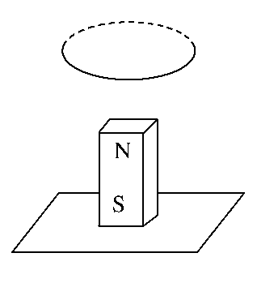
2、如图一条形磁铁竖直放在桌面上，一闭合圆线圈从其正上方某处，保持水平由静止下落，最后套上条形磁铁落到桌面上，该过程中
A．线圈内产生大小、方向都不变的电流
B．线圈内产生大小变化、方向不变的电流
C．线圈将始终受到向上的磁场力
D．线圈受到先向上后向下的磁场作用力
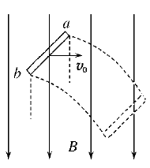
3、如图所示，在竖直向下的匀强磁场中，将一水平放置的金属棒ab以水平速度v₀抛出，设整个过程中，棒始终平动且不计空气阻力，则金属棒的运动过程中产生的感应电动势的大小变化情况应是
A．越来越大 B．越来越小WWW.ziyuanku.com
C．保持不变 D．无法判定
4、平行闭合线圈的匝数为n，所围面积为S，总电阻为R，在$Δt$时间内穿过每匝线圈的磁通量变化为$\text{ΔΦ}$，则通过导线某一截面的电荷量为
A．$\frac{\text{ΔΦ}}{R}$ B．$\frac{\text{ΔΦ}}{\text{nS}}R$ C．$\frac{n\text{ΔΦ}}{Δ\text{tR}}$ D．$\frac{n\text{ΔΦ}}{R}$
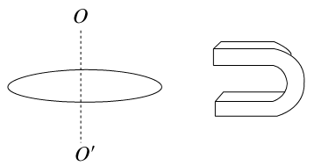
5、如图所示，使一个铜盘绕其竖直的轴OO′转动，且假设摩擦等阻力不计，转动是匀速的。现把一个蹄形磁铁移近铜盘，则


A. 铜盘转动将变慢
B. 铜盘转动将变快
C. 铜盘仍以原来的转速转动
D. 铜盘的转动速度是否变化，要根据磁铁的上下两端的极性来决定
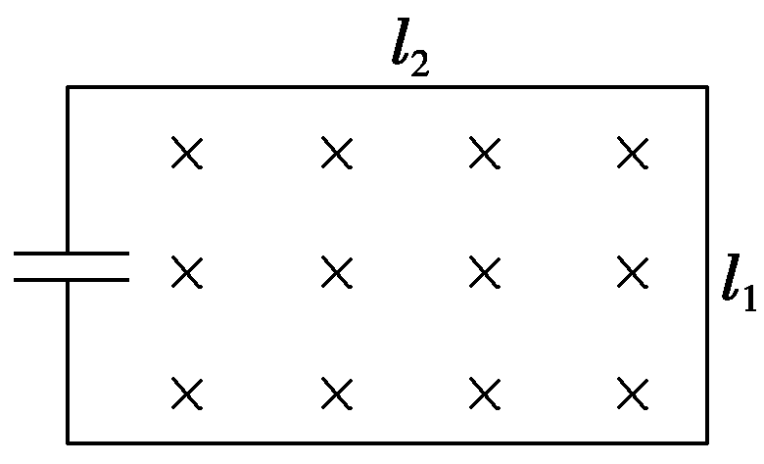
6、在匀强磁场中，有一接有电容器的回路，如图1－12所示，已知电容器电容C＝30 μF，l₁＝5 cm，l₂＝8 cm，磁场以5×10^{－2} T/s的变化率增强，则
A．电容器带电荷量为2×10^{－9} C
B．电容器带电荷量为6×10^{－9} C
C．电容器带电荷量为4×10^{－9} C
D．电容器带电荷量为5×10^{－9} C
7、竖直放置的螺线管与导线abcd构成回路，导线所在区域内有一垂直纸面向里的变化的匀强磁场，螺线管下方水平桌面上有一导体圆环，导线abcd所围区域内磁场的磁感强度按下列哪一图线所表示的方式随时间变化，导体圆环将受到向上的磁场力
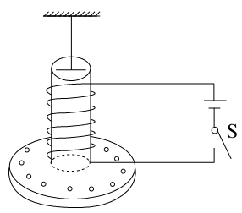
8、如图所示是著名物理学家费曼设计的一个实验，在一块绝缘板中部安装一个线圈，并接有电源，板的四周有许多带负电的小球。整个装置悬挂起来，当接通电键瞬间，整个圆盘将(自上而下看)
A. 顺时针转动一下
B. 逆时针转动一下
C. 顺时针不断转动
D. 逆时针不断转动
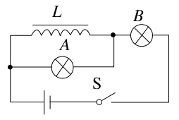
9、如图所示，A、B是完全相同的两个小灯泡，L为自感系数很大、直流电阻可以忽略的带铁芯的线圈，则

A．在S刚闭合时，A灯逐渐变亮，B灯立即变亮

B．在S刚闭合时，两灯同时亮，然后A灯熄灭，B灯更亮
C．S闭合一段时间后，再将S断开，A先熄灭

D．S闭合一段时间后，再将S断开，A灯闪一下，然后和B灯同时熄灭
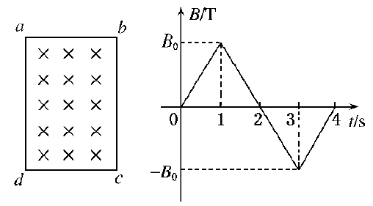
10、矩形导线框abcd固定在匀强磁场中，磁感线的方向与导线框所
在平面垂直，规定磁场的正方向垂直纸面向里，磁感应强度B随时间变化的规律如下图所示．若规定顺时针方向为感应电流i的正方向，下列i－t图中正确的是

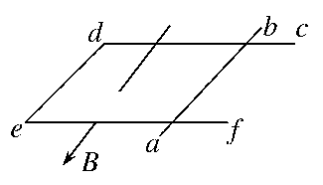
11、如图所示，金属棒ab置于水平放置的光滑框架cdef上，棒与框架接触良好，匀强磁场垂直于ab棒斜向下．从某时刻开始磁感应强度均匀减小，同时施加一个水平外力F使金属棒ab保持静止，则水平外力F应
A．方向向右，且为恒力
B．方向向右，且为变力
C．方向向左，且为变力
D．方向向左，且为恒力$来&源：ziyuanku.com

12、在图中的甲、乙、丙中除导体棒ab可动外，其余部分均固定不动．甲图中的电容器C原来不带电，设导体棒、导轨和直流电源的电阻均可忽略，导体棒和导轨间的摩擦也不计．图中装置均在水平面内，且都处于方向垂直水平面(即纸面)向下的匀强磁场中，导轨足够长，今给导体棒ab一个向右的初速度v0，导体棒的最终运动状态是
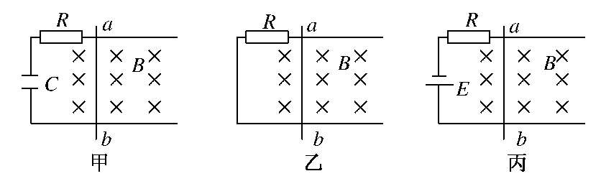

A．三种情况下，导体棒ab最终都是匀速运动
B．图甲、丙中ab棒最终将以不同的速度做匀速运动；图乙中ab棒最终静止
C．图甲、丙中，ab棒最终将以相同的速度做匀速运动
D．三种情况下，导体棒ab最终均静止
13、如图所示,甲图中的水平放置的光滑平行导轨处于匀强磁场中,R为定值电阻,其他电阻不计,原来静止的导体棒AB受恒力F的作用而运动起来,对于感应电流的描述,图乙中正确的是

资*源%库 ziyuanku.com

14、如图所示，闭合小金属环从高h处的光滑曲面上端无初速度滚下，又沿曲面的另一侧上升，则下列说法正确的是
A．若是匀强磁场，环在左侧滚上的高度大于h
B．若是匀强磁场，环在左侧滚上的高度等于h
C．若是非匀强磁场，环在左侧滚上的高度等于h
D．无论如何，环在左侧滚上的高度小于h
15、如图所示，光滑绝缘水平面上有一矩形线圈冲入一匀强磁场，线圈全部进入磁场区域时，其动能恰好等于它在磁场外 面时的一半，设磁场宽度大于线圈宽度，那么
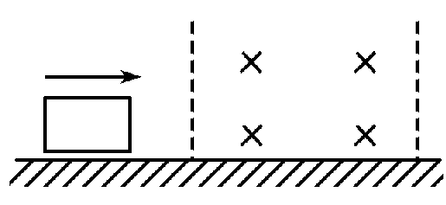
A．线圈恰好在刚离开磁场的地方停下
B．线圈在磁场中某位置停下
C．线圈在未完全离开磁场时即已停下
D．线圈完全离开磁场以后仍能继续运动，不会停下来
16、在磁感应强度为B的匀强磁场中，一个面积为S的矩形线圈匀速转动时所产生的交流电电压随时间变化的波形如图所示，线圈与一阻值R＝9 Ω的电阻串联在一起，线圈的电阻为1 Ω，则
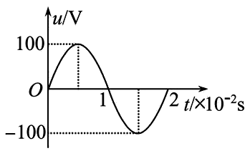
A．通过电阻R的电流瞬时值表达式为i＝10sin 200πt(A)
B．电阻R两端的电压有效值为90 V
C．1 s内电阻R上产生的热量为450 J
D．图中t＝2×10^{－2} s时，线圈位于中性面
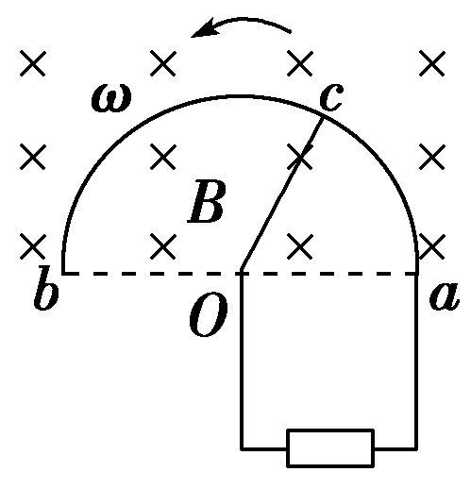
17、 如图1－14所示，在磁感应强度为B的匀强磁场中，有半径为r的光滑半圆形导体框架水平放置，Oc为一能绕O端在框架上滑动的导体棒，Oa之间连一个电阻R，导体框架与导体棒电阻均不计．若要使Oc能以角速度ω匀速转动，则在从Oa转到Ob的过程中，外力做功的功率是
资*源%库资*源%库 ziyuanku.comA. B.
C. D.
二、多项选择题（每题4分，共5×4=20分，多选不得分，选不全得2分，请将答案填写在答题纸对应的空格处）
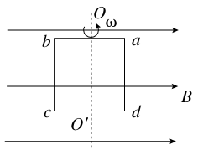
18、如图所示，一正方形线圈abcd在匀强磁场中绕垂直于磁感线的对称轴OO′匀速转动，沿着OO′轴观察，线圈沿逆时针方向转动。已知磁感应强度为B，线圈匝数为n，边长为l，电阻为R，转动角速度为ω，则当线圈转至图示位置时
A. 线圈中感应电流的方向为abcda资*源%库
B. 穿过线圈的磁通量为0，但磁通量的变化率为Bl²ω
C. 线圈中的感应电流为
D. 线圈从图示位置起转动时，电动势的瞬时值为nBl²ω
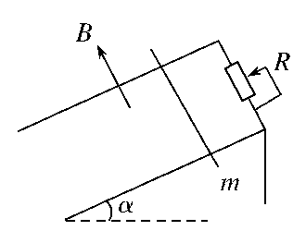
19、如图所示，两根和水平方向成α角的光滑平行金属轨道，上端接有可变电阻R，下端足够长，空间垂直于轨道平面的匀强磁场，磁感应强度为B.一根质量为m的金属杆从轨道上由静止滑下，经过足够长的时间后，金属杆的速度会趋近于一个最大速度vm，则( )
A．如果B增大，vm将变大
B．如果α变大，vm将变大
C．如果R变大，vm将变大资*源%库
D．如果m变小，vm将变大
20、如图所示，阻值为R的金属棒从图示位置ab分别以v₁、v₂的速度沿光滑导轨(电阻不计)匀速滑到a′b′位置，若v₁∶v₂＝1∶2，则在这两次过程中
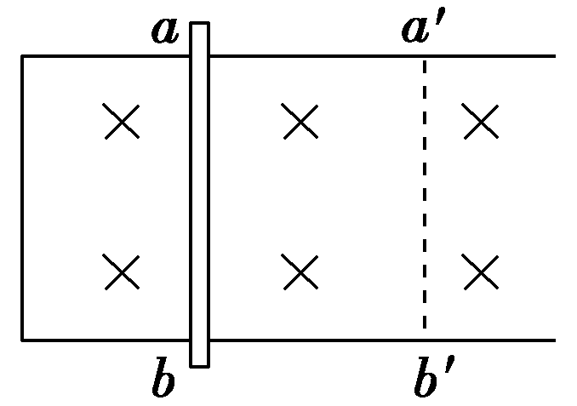
A．回路电流I₁∶I₂＝1∶2
B．产生的热量Q₁∶Q₂＝1∶4
C．通过任一截面的电荷量q₁∶q₂＝1∶2
D．外力的功率P₁∶P₂＝1∶4
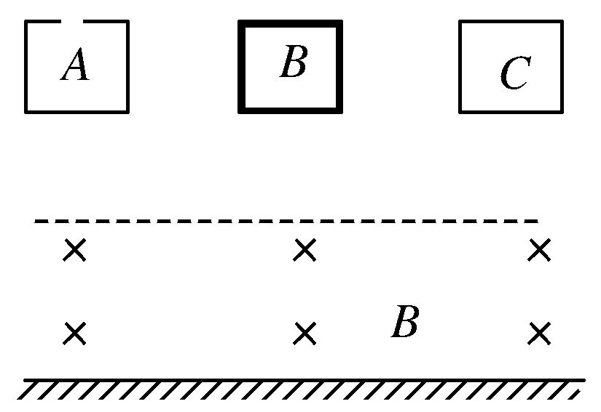
21、如图所示，在平行于水平地面的匀强磁场上方有三个线圈，从相同的高度由静止开始同时释放，三个线圈都是用相同的金属材料制成的边长一样的正方形，A线圈有一个缺口，B、C线圈闭合，但B线圈的导线比C线圈的粗，则
A．三个线圈同时落地
B．A线圈最先落地
C．B线圈最后落地
D．B、C线圈同时落地
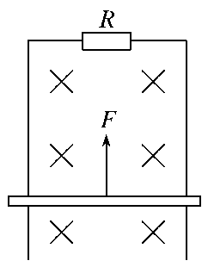
22、如图所示，竖直放置的两根平行金属导轨之间接有定值电阻R，质量不能忽略的金属棒与两导轨始终保持垂直并良好接触且无摩擦，棒与导轨的电阻均不计，整个装置放在匀强磁场中，磁场方向与导轨平面垂直，棒在竖直向上的恒力F作用下加速上升的一段时间内，
A．力F做的功与安培力做的功的代数和等于棒的机械能增加量
B．力F做的功与安培力做的功的代数和等于棒的动能增加量
C．克服安培力做的功等于棒的重力势能增加量
D．克服安培力做的功等于电阻R上放出的热量
三．实验题（共10分）
23、如图所示，A、B两闭合线圈用同样导线且均绕成10匝，半径为r_{A}＝2r_{B}，内有以B线圈作为理想边界的匀强磁场，若磁场均匀减小，则A、B环中感应电动势E_{A}∶E_{B}＝ ；产生的感应电流之比I_{A}∶I_{B}＝ .
24、图为“研究电磁感应现象”的实验装置。
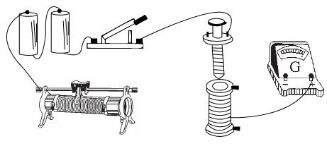
(1)将图中所缺的导线补接完整。

(2)如果在闭合开关时发现灵敏电流计的指针向右偏了一下，那么合上开关后可能出现的情况有：
①将原线圈迅速插入副线圈时，灵敏电流计指针将________；
②原线圈插入副线圈后，将滑动变阻器的阻值调大时，灵敏电流计指针________。
四．计算题（共29分）
25、（7分）有一个500匝的环形线圈，面积S＝2000 cm²，电阻R＝1000 Ω，在匀强磁场中绕一个垂直于磁场的轴迅速转动，在线圈从平行于磁感线的位置转动90°的时间内通过线圈导线横截面积的电荷量为q＝3×10^{－6} C，求磁感应强度的大小．

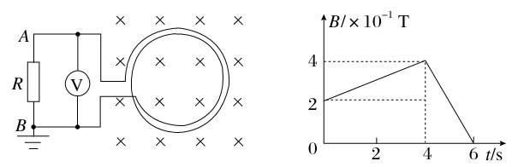
26、（10分）如图所示，一个100匝的圆形线圈(图中只画了2匝)，面积为200 cm²，线圈的电阻为1 Ω，在线圈外接一个阻值为4 Ω的电阻和一个理想电压表。电阻的一端B与地相接，线圈放入方向垂直线圈平面指向纸内的匀强磁场中，磁感应强度随时间变化规律如B－t图所示，求：
(1)t＝3 s时穿过线圈的磁通量；
(2)t＝5 s时，电压表的读数；
(3)t＝6 s时，A点的电势.

27、（12分）正方形金属线框abcd，质量为m＝0.1 kg，每边长l＝0.1 m，回路总电阻R＝0.02 Ω，用细线吊住，线的另一端跨过两个定滑轮，挂着一个质量为M＝0.14 kg的砝码．线框上方为一磁感应强度B＝0.5 T的匀强磁场区，如图，线框abcd在砝码M的牵引下做加速运动，当线框上边ab进入磁场后立即做匀速运动．接着线框全部进入磁场后又做加速运动(g＝10 m/s2)．问：
(1)线框匀速上升的速度多大？
(2)线框匀速上升过程中，重物M做功多少？其中有多少转变为电能？
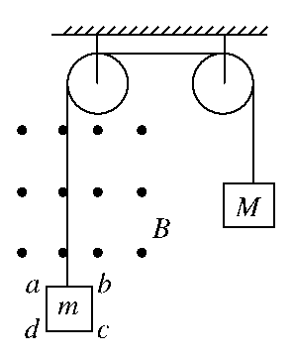
银川二中2016—2017学年第一学期高二年级第二次月考物理答题纸
命题人：陈璐璐 审核人：李志军
二．多项选择题（每题4分，共5×4=20分，多选不得分，选不全得2分，请将多选题答案填在下列表格中）
18 | 19 | 20 | 21 | 22
BCD | BC | AD | BD | AD
三．实验题（共10分）
23.（4分）E_{A}∶E_{B}＝ 1:1 ； I_{A}∶I_{B}＝ 1:2 .
24. （6分）
(1)略
(2) ①___向右_____；
②_____向左___。

四．计算题（共29分）
25.（7分）3×10^{－6} J
26、（10分）
(1) 7×10^{－3}wb
(2)0.32V
(3) -0.32 V
27、（12分）
(1) 3.2m/s
(2)0.14J, 0.04J.

